Selbsthilfegruppe "Bunte Seelen"
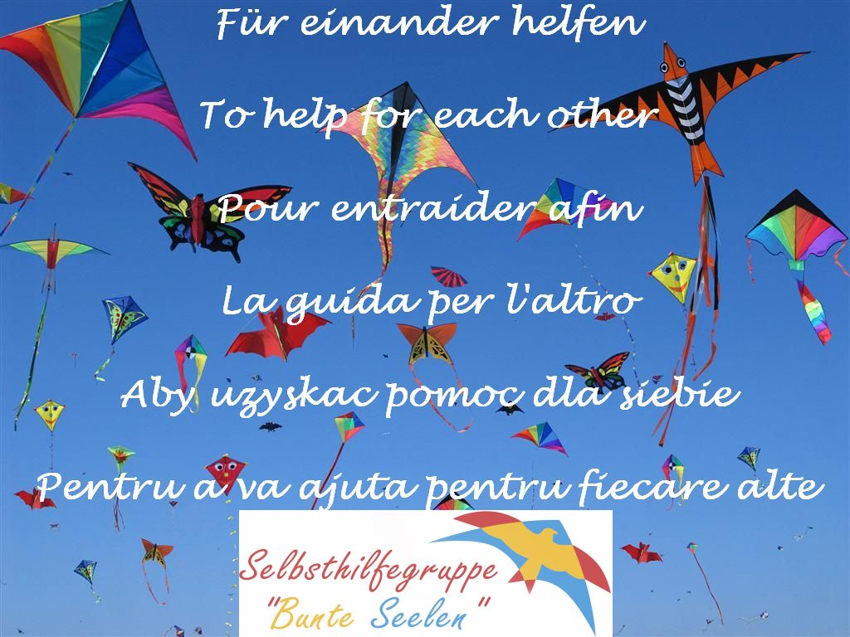

Friend's meetings to exchange and clear questions, news and problems of the everyday life, and to plan leisure activities. Advisers can be invited by wish.
Les réunions de amis, à parler ensemble des nouvelles, des questions et des problèmes de la vie quotidienne, et à clarifier et à planifier les activités de loisirs. Si vous le souhaitez, haut-parleurs peuvent être invités.
Дружеские встречи обмена опытoм, совместное обсуждение проблем будней, новостей, вопросов и планирование действий в свободное время.
Кроме того, по желанию могут приглашаться референты.

Grupė, skirta savitarpio pagalbai, keitimuisi informacija sveikatingumo bei kasdienių problemų srityje, pašnekesiams, palengvinti vienatvę, drauge praleisti laiką. Susitikimai skirti moterims (ir ne tik) iš Lietuvos ir kitų šalių. Esant reikalui, pasikviečiama specialistų.
Zaproszajem do spotkania, komunikacji, nawiązywania i utrzymywania kontaktów, pozyskiwania i udostępniania informacji, plan wycieczki, uluchshat języku niemieckim i tak dalej. Ogranicheny nie wiek.
Arkadas Toplantilari: Gündelik hayatin sorunlarini,yenilikleri ve bos zamanlarda yapilabilecek aktiviteleri planlamak. İstediğinize ek olarak, konuşmacılar davet edilebilir.

Con l´aiuto di immigrati locali possono migliorare la loro conoscenza della lingua tedesca meglio. Tutti insieme possiamo fare molto. Qualsiasi idea qui e`molto appropriato.

Σε οργανωμένες συναντήσεις παρέχεται στους μετανάστες η δυνατότητα να βελτιώνουν αυτόνομα της γνώσεις της γερμανικής γλώσσας και να συμμετέχουν σε ποικίλες δραστηριότητες. Ένας επιπλέον στόχος είναι η παροχή βοήθειας προσανατολισμού σε ζητήματα της καθημερινής ζωής. Χρήσιμες πληροφορίες δίνονται με απλό τρόπο.
Hãy đến gặp gỡ, giao tiếp, thiết lập và duy trì liên lạc, có được và chia sẻ thông tin, kế hoạch các chuyến đi, ngôn ngữ Đức cải thiện và như vậy. Tuổi tác không quan trọng
Menschen, die in ein neues Land kommen, fühlen sich oft einsam und alleingelassen. Durch dieses Gefühl, dass durch die sprachliche Barriere hervorgerufen wird, stürzen sich diese Menschen oft in Depressionen und ihre Selbstwahrnehmung wird ins negative gezogen. Frauen sind doppelt so häufig betroffen wie Männer
Deshalb: Sei nicht alleine!
Wir verstehen uns als Selbsthilfe-Gruppe sowohl für MigrantInnen und auch für die einheimische Frauen im östlichen Teil des Saarlandes, in deren sich betroffene Frauen mit seelischen Problemen, ihre Angehörige und Interessierte gegenseitig helfen, themenbezogene Fragen und Neuigkeiten austauschen. Unsere Gruppe ist auch für Männer offen.
Wir laden Dich ein, mitzumachen.

Unsere Ziele
Freundliche Für-einander-Hilfe
Den Gedanken der Selbsthilfe an MigrantInnen vermitteln
Wissensaustausch und Gespräche
Förderung der Verbesserung des Gesundheitsbewusstseins und der Integration
Zusammenarbeit mit ähnlichen Gruppen
Teilnahme an themenbezogenen Veranstaltungen

Unsere Angebote
Gesprächskreise: "Für Frauen aus unterschiedlichen Kulturkreisen", "Für osteuropäische und einheimische Frauen", “Was der Seele gut tut“ (für alle Interessierte)
Nach Vereinbarung und bei Bedarf:
- Gesprächskreise: für Männer, „Für Mama's und Töchter“, „Elterngespräche“ - Referenten einladen
- Kontakte zu verschiedenen Selbsthilfegruppen im Saarland vermitteln
- Kreative Beschäftigung und andere gemeinsame Aktivitäten.

Vertraulichkeit wird in der Gruppe als selbstverständlich verstanden

Kontakte:

Laima, Tlf. Nr.: (0) 152 3367 7344
Jolita (Treffgruppe in St.Wendel), Tlf. Nr.: (0) 176 9640 8064
E-Mail: bunte.seelen@gmail.com

Aus organisatorischen Gründen, und damit wir Ihnen evtl. kurzfristige Änderungen mitteilen können, bitten wir jeweils um Anmeldung zum jeweiligen Treffen.

